课程名称 python实验

实验成绩

指导教师



实 验 报 告

院系 工学部

班级 软件工程B182   
学号 1801120080

姓名 常自昂

日期 2020/10/10

# Python语言实验报告



## 实验一: 初识python

## 一 实验目的

1) 通过安装python 和pycharm edu 了解计算机软件的常见获取方式和安装方法

2) 了解安装python 以及相应的IDE过程中需要注意的事项

3) 体验使用python这种含有大量别人已经开发好的模块的语言时候的常见自学方法

4) 体验基于他人代码和说明文档写出自己的程序的过程

## 二 实验环境

计算机：CPU四核i7 6700处理器；内存8G； SATA硬盘2TB硬盘； Intel芯片组

主板；集成声卡、千兆网卡、显卡； 20寸液晶显示器。

环境：windows7 64位、python3.5.3、pycharm教育版

## 三 实验内容

### 3.1 实验内容一

#### 3.1.1实验题目

开始修改程序,最终得到一个画圈和划叉的新程序(主要基于画蟒蛇示例).在此过程中,完成读懂别人程序,查阅资料,了解每行代码的含义,调整参数获得新的程序的过程

#### 3.1.2实验步骤

import turtle  
turtle.color('black')  
turtle.circle(39)  
turtle.done()

import turtle  
turtle.color('purple')  
turtle.pensize(5)  
turtle.penup()  
turtle.goto(-200,200)  
turtle.pendown()  
turtle.goto(200,-200)  
turtle.penup()  
turtle.goto(-200,-200)  
turtle.pendown()  
turtle.goto(200,200)  
turtle.done()

#### 3.1.3实验结果(截图)

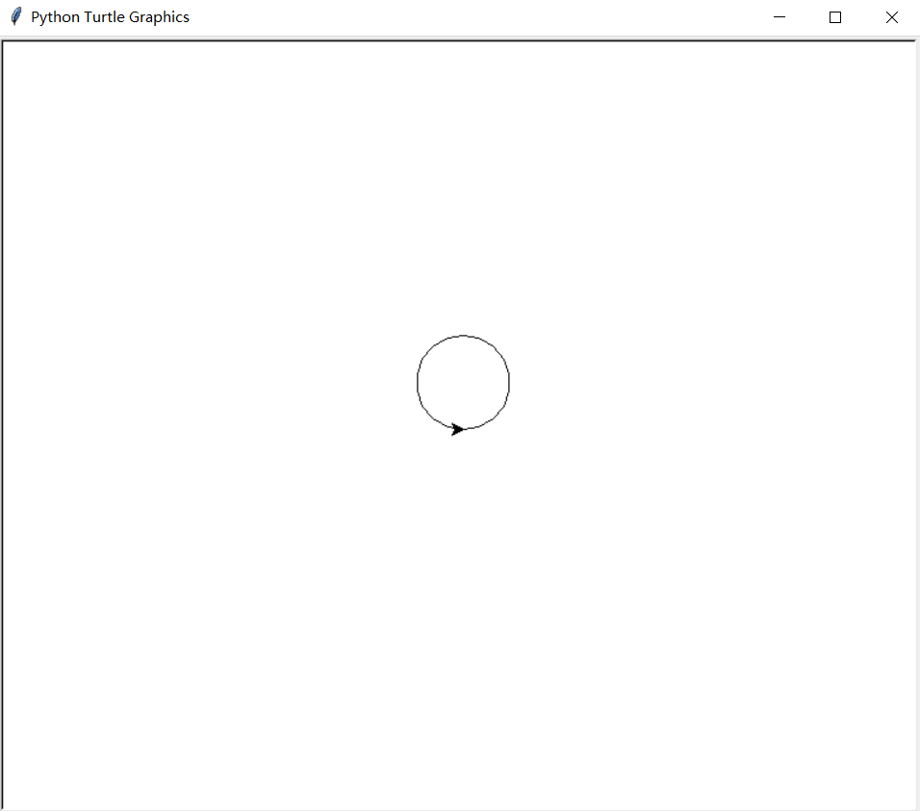

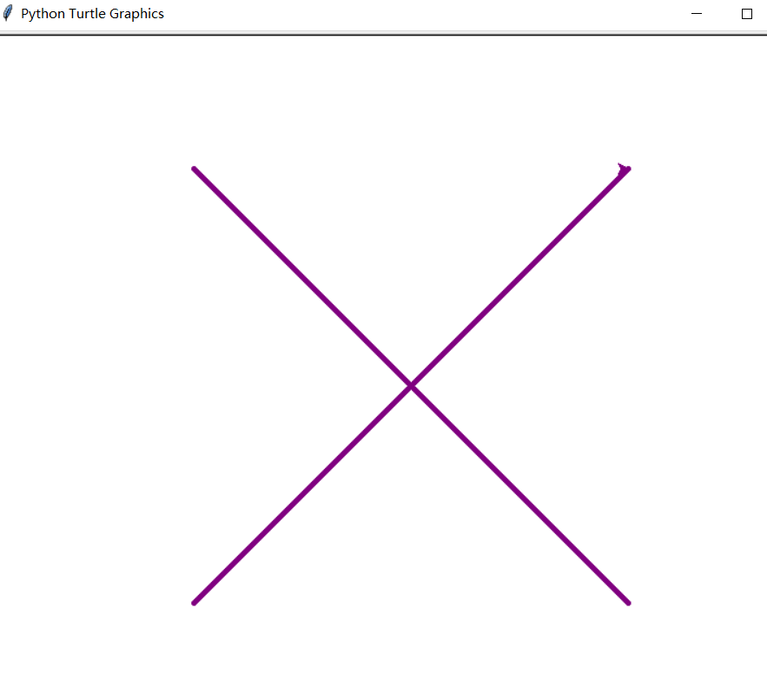

#### 3.1.4实验结论

主要是对turtle库的函数不熟悉，熟悉之后可以画很多有意思的图案。

### 3.2 实验内容二

#### 3.2.1实验题目

成功执行两个例子程序：温度转换和画蟒蛇

#### 3.2.2实验步骤

mport turtle  
turtle.setup(650,350,200,200)  
turtle.penup()  
turtle.fd(-250)  
turtle.pendown()  
turtle.pensize(25)  
turtle.pencolor("purple")  
turtle.seth(-40)  
for i in range(4):  
 turtle.circle(40,80)  
 turtle.circle(-40, 80)  
turtle.circle(40,80/2)  
turtle.fd(40)  
turtle.circle(16,180)  
turtle.fd(40*2/3)

温度转换：

def tempConvert(ValueStr):  
 if ValueStr[-1] in['F','f']:  
 C=(eval(ValueStr[0:-1])-32)/1.8  
 print("转换后的温度是{:.2f}C".format(C))  
 elif ValueStr[-1] in ['C','c']:  
 F=1.8*eval(ValueStr[0:-1])+32  
 print("转换后的温度是{:.2f}F".format(F))  
 else:  
 print("输入格式错误")  
TempStr=input("请输入带有符号的温度值:")  
tempConvert(TempStr)

#### 3.2.3 实验结果(截图)

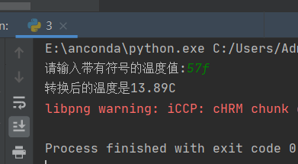

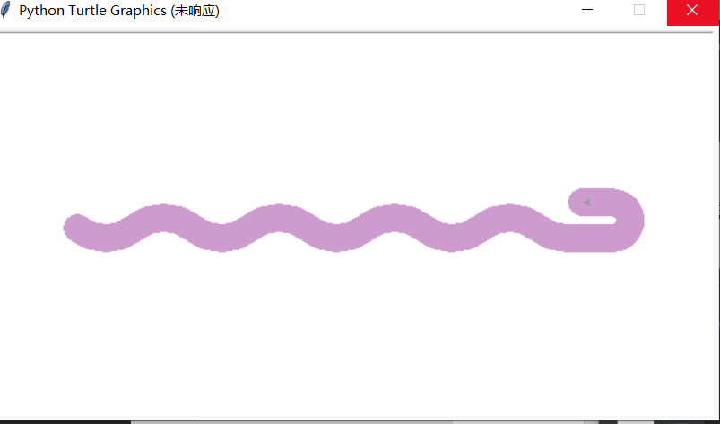

#### 3.2.4 实验结论

蟒蛇那个主要是画图弄懂课本上的例子，温度转换了解Python语法之后，有C基础也很容易理解。

## 四 实验感想

Python画图功能很强大，但是跟C也有很大差别，需要多练习。